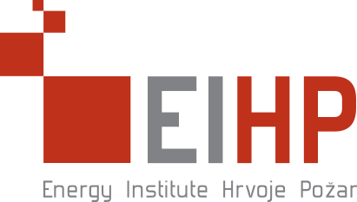
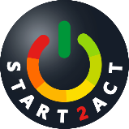
Strategija za pametnu nabavu

Naši ciljevi su:
- Smanjiti utjecaj na okoliš i povećati dobrobiti kvalitetnijom nabavom i učinkovitim korištenjem proizvoda i usluga.

- Smanjiti utjecaj nabavljene robe kroz životni ciklus iste.

- Potaknuti dobavljače da smanje svoj utjecaj na okoliš i povećaju dobrobiti našeg dobavnog lanca.

Naši ciljevi su [izbrišite prema potrebi]:

Preporučeno
- Nabava opreme niskog energetskog razreda i visokog standarda energetske učinkovitosti.
- Uzmite u obzir trošak u životnom ciklusu svih proizvoda koje nabavljate.
- Gdje trošak to dozvoljava, kupite najučinkovitiju opremu koja vam je dostupna.
- Organizirajte razine odgovornosti za nabavu svih uređaja koji koriste energiju.
- Potaknite dobavljače da vam nabave proizvode i usluge za koje se zna koliki im je ugljikov i energetski otisak.

Opcionalno
- Kupujte energiju po optimalnoj cijeni.
- Definirajte tehničke smjernice za nove projekte i obnove.
- Nabava usluge opskrbe energije koji nude obnovljivu energiju.
- Kupujte visoko učinkovite zamjenske žarulje.
- Koristite sustav automatske kontrole rasvjete gdje god je moguće.
- Kupujte lokalno gdje god je to moguće.
- Kupujte reciklirane stvari, ali i one koje možete reciklirati.
- Nabavljajte automobile sa niskim emisijama.
- Definirajte troškove za energiju na razini odjela ili nekih drugih razina ureda.
- Smanjite ugljikov otisak nabavljenih materijala za __ tona CO₂ za __% tokom __ godina.

Potpis Ime i prezime Datum
_________________ __________________ ___ / ___ / _______

